Паспорт группы

ПРИЁМНАЯ
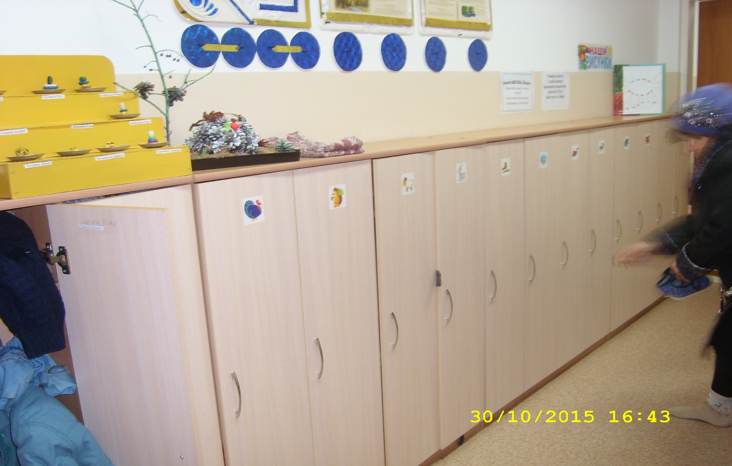

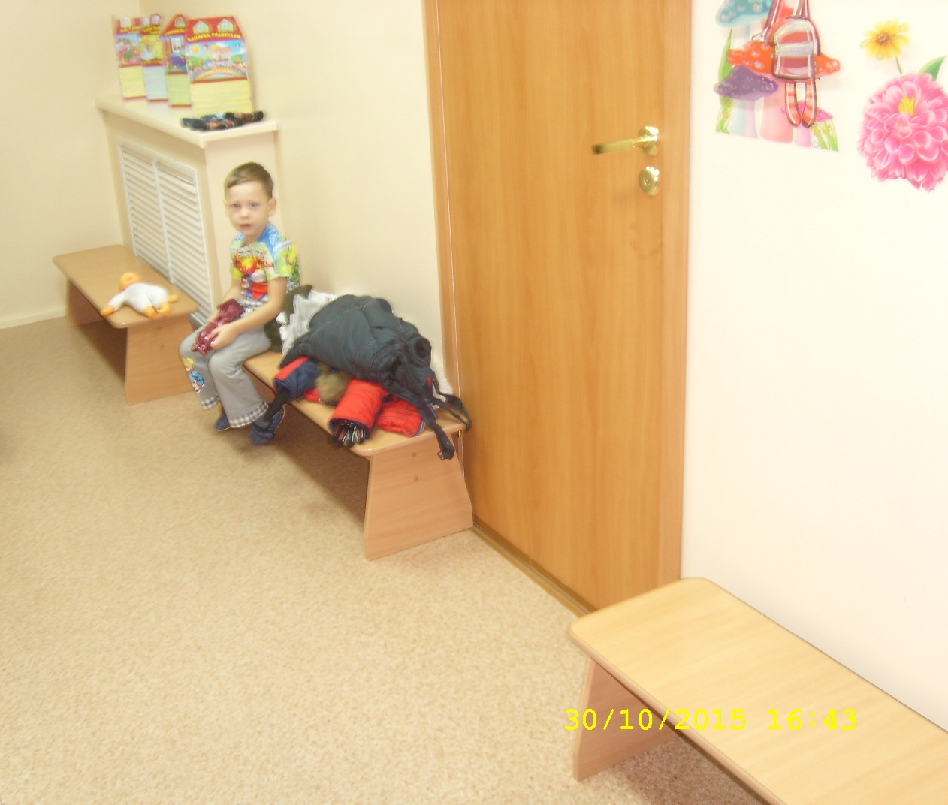

Информационный стенд для родителей;
Информационный стенд «Советы доктора Неболейкина»;
Информационный стенд «Разное»;
Советы специалистов (консультации);
Советы воспитателей (консультации);
Стенд «Наши фантазии»;
Индивидуальные маркированные кабинки
для раздевания -16 шт.
3 скамейка
Групповая комната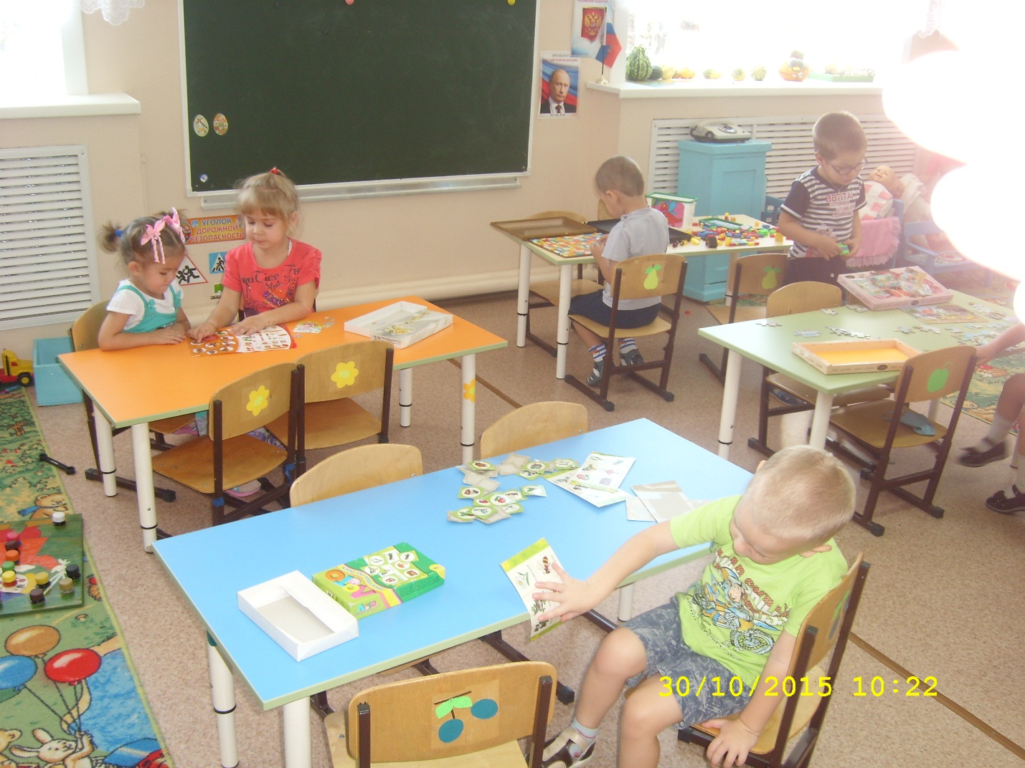
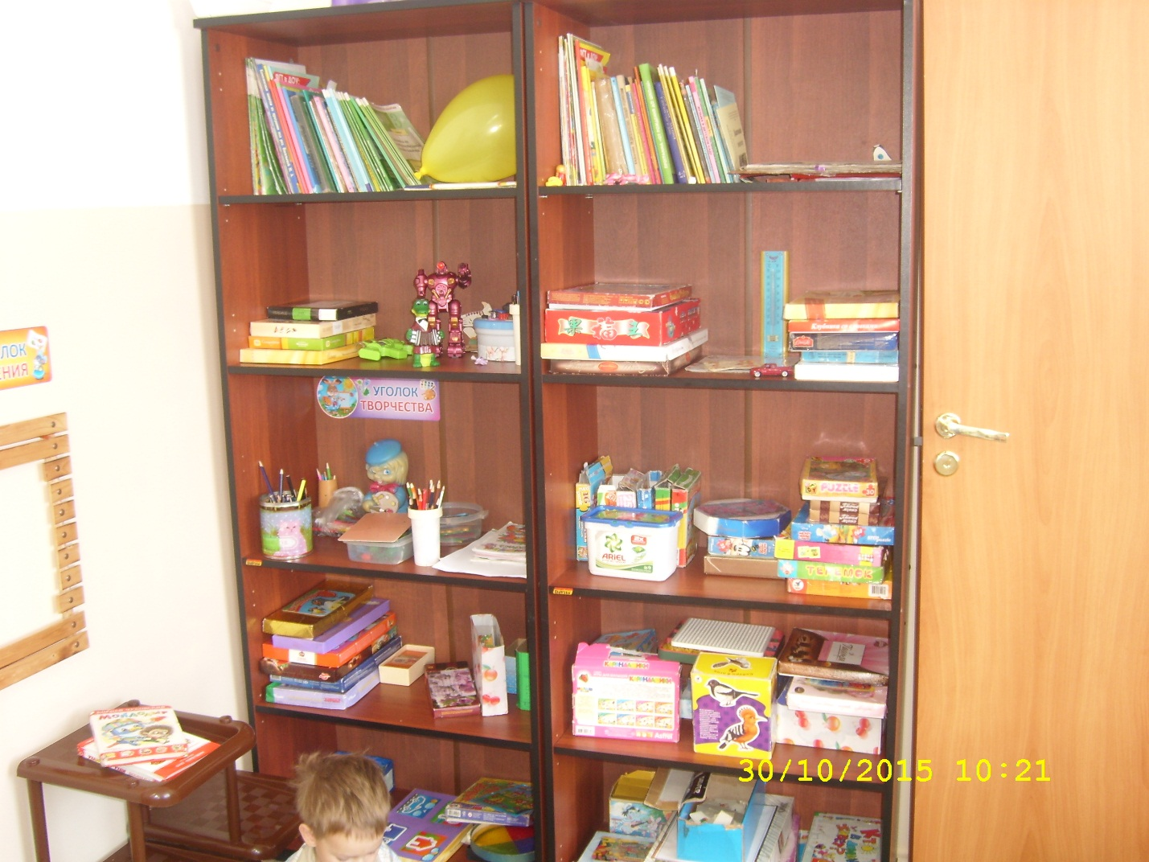

- 5 столов
- 20 стульчиков для детей
- 1 доска
-2 шкафа для игрушек и дидактических игр
- 2 полки
- 2 ковра
- 2 тюля
Уголок для мытья посуды
- - 1шкаф для посуды
- стол раздаточный
- стол для питьевого режима
- 2 раковины
Посуда:
Глубокие тарелки – 23
Блюдца – 20
Чашки – 20
Ложки большие – 20
Ложки чайные – 20
Кастрюли средние 5 литров – 2
Кастрюли маленькие – 2
Поварешка – 1
Салфетницы – 6
Хлебницы – 6
Разд. Доска – 1
Нож – 1
Урна - 1

Спальная 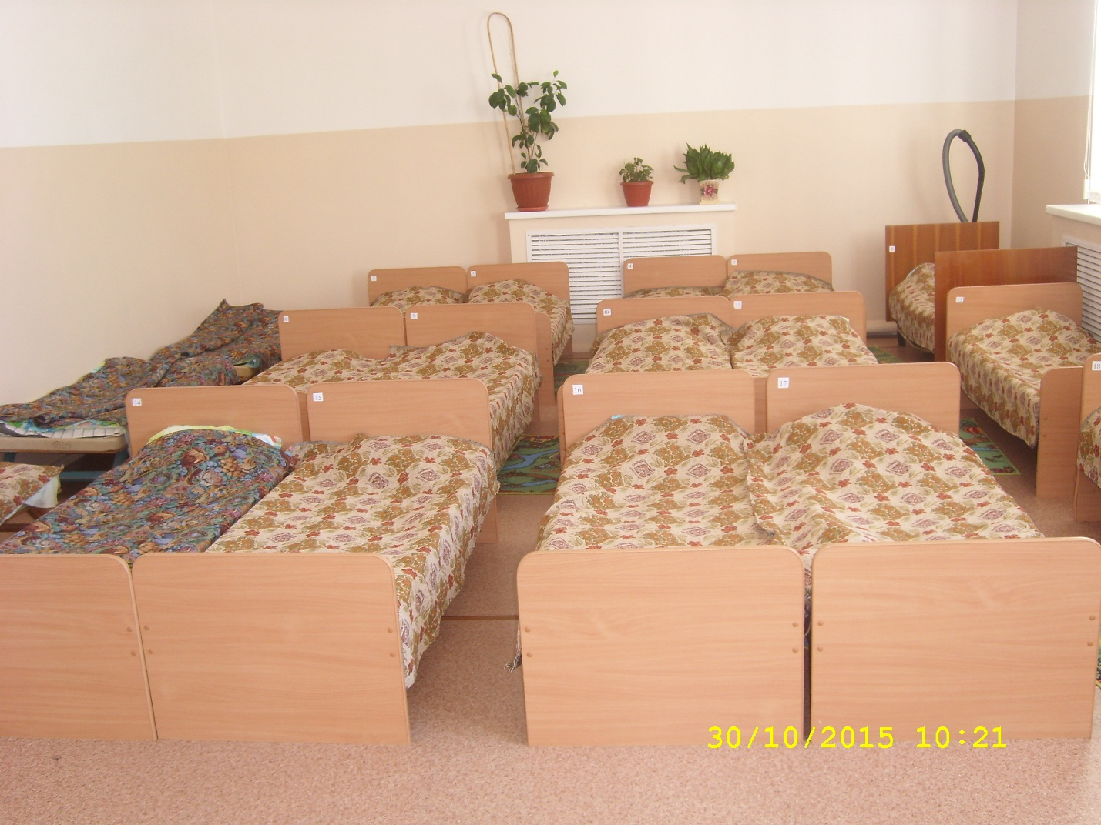
Кроватей – 20шт
Стол – 1
Шкафы – 2
Жалюзи - 2
20 – ковриков
1 - урна

Санузел
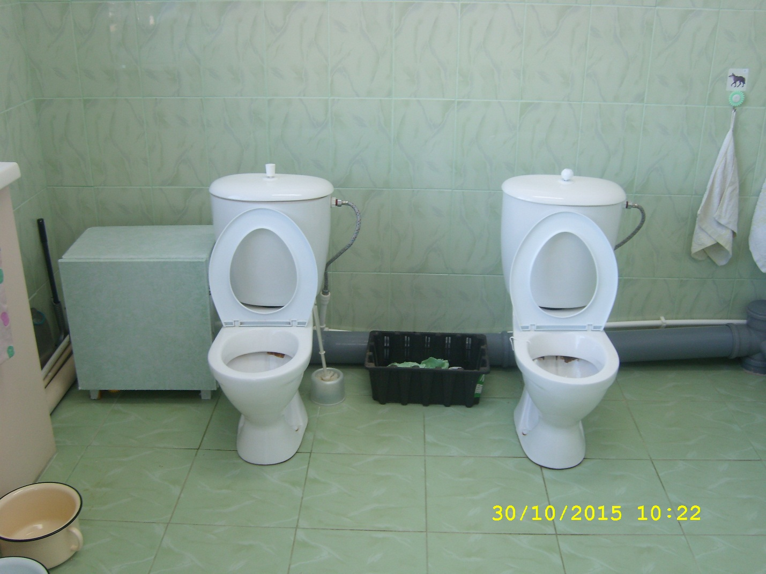
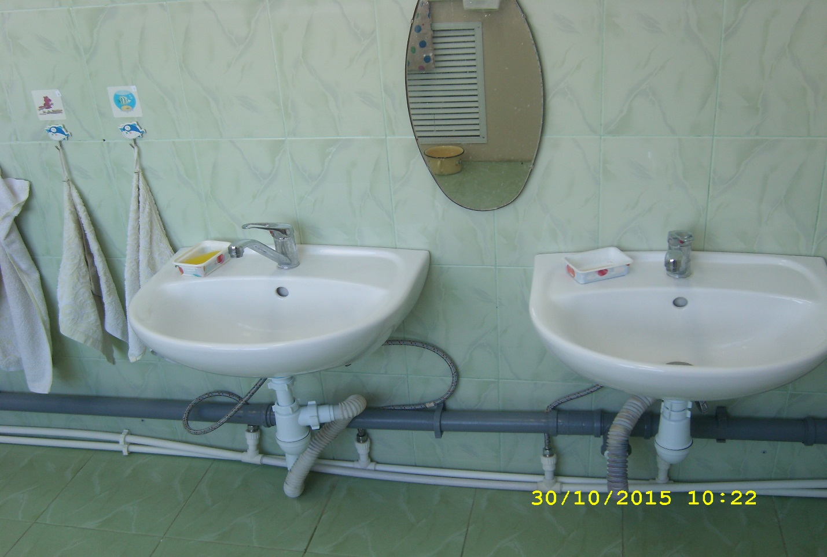

2 – унитаза
4 – горшка
2 – умывальника
1 зеркало
1 шкафчик для туалетных принадлежностей
4 таза
2 – ведра
1 – урна
25 шт – вешалки для полотенец
Савок – 1
Веник - 1

Кукольный уголок
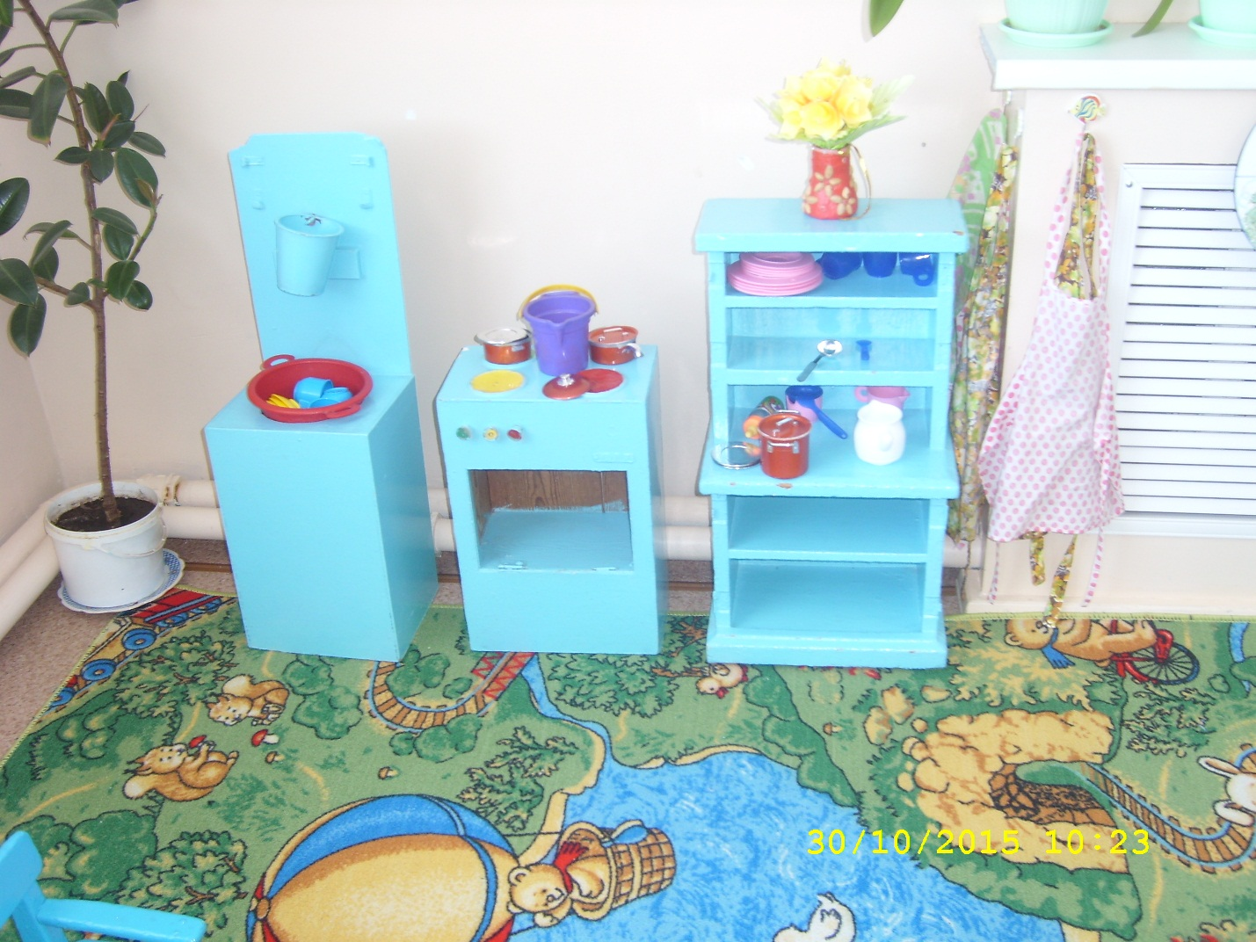
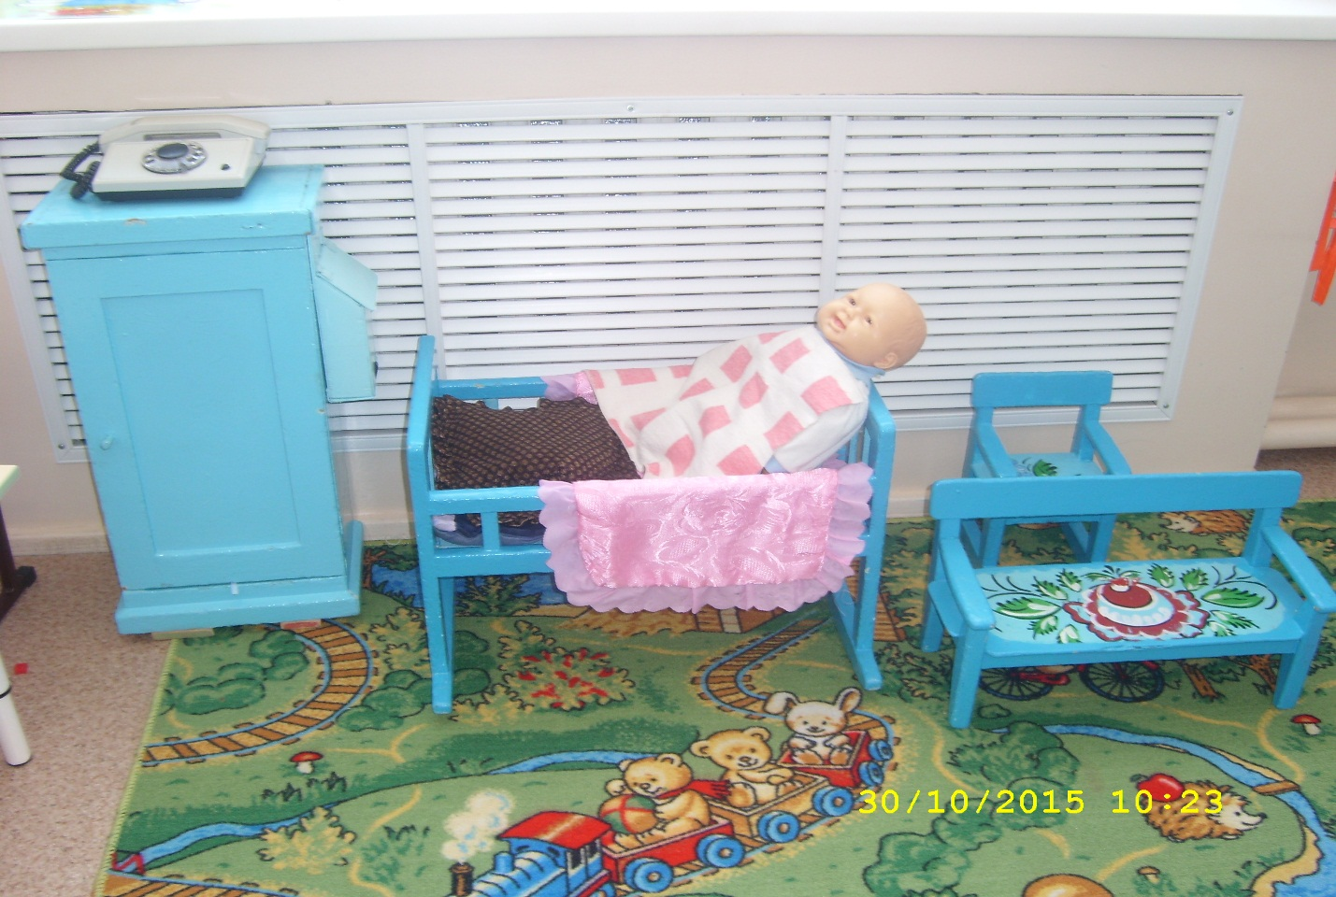
2 – стола
3 – стула
1 – лавочка
1- шкаф для посуды
1 - умывальник
1 – печь
1 – кроватка
1 – шкаф для белья
1 - Почтовый ящик
3 – набора посуды
1 – таз для стирки
1 – стиральная доска
1 – телефон
1 – зеркало
1 – полочка
2 – пупса
1 – коляска
1 – корабль
1 – штурвал
1 – прилавок
1 – весы
1 калькулятор

Зона конструирования
Конструктор лего крупный – 1
Мелкий – 3
Строительный материал
мелкий – 1
крупный - 1
Инструменты: пила – 1; отвертка – 3 ; молотки – 4; плоскогубцы – 2; ящик под инструменты - 1

Игровая зона
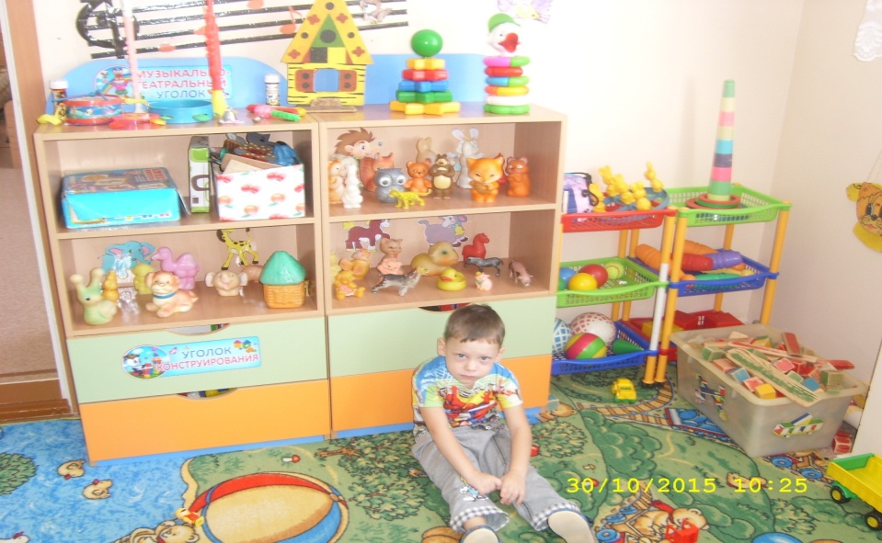
Машины грузовые - 5шт
Машины мелкие – 9шт
Самолет – 1
Кегли – 6шт
Мячи – 4шт большие; маленькие 1
Кольцеброс – 2
Пирамидки – 3
Домашние животные – 1 набор
Дикие животные – 1 набор
Животные жарких стран – 1 набор
Настольный театр - 1
Магнитный театр 1 набор
Театр на кубиках 1 набор
Театр фланели граф – 1набор
Шнуровки – 10 шт
Игра вкладыши – 1 набор
Застежки – 5 шт
Прищепки по цвету – 1 набор
Бусы на шнуровке – 2 набора
Мелкие игрушки для развития мелкой моторики рук – 1 набор (40 шт)
Физические атрибуты
Маски для подвижных игр – 10 шт
Скакалки – 3 шт
Уздечки – 3 шт
Дротики – 1шт
Удочки с рыбками 1 набор
Музыкальный уголок
Дудки – 2
Бубен – 2
Колокольчик – 3
Барабан – 1
Гармошка – 1
Зона дидактических игр
Мазайка – 7 шт
Кубики – 9 шт
Лото – 8 шт
Пазлы – 10 шт
Настольно печатные – 7 шт
Логические – 10 шт
Развивающие – 8 шт
Шкаф для сюжетно ролевых игр – 3 шт
Парикмахерская – 1
Магазин – 1
Больница – 1
Корабль – 1
Семья – 1
Пожарники – 1
Строители – 1
Почта - 1

